- Publicité

Conformément au Cahier des Clauses Administratives de l'Accord-Cadre (C.C.A.A.C.) et afin d’apporter aux stagiaires et au grand public une information sur le financement de l’action de formation qu’ils suivent, il appartient aux organismes de formation de les informer du financement de la formation par la Région Centre–Val de Loire, mais également de tous les co-financements notamment les Fonds européens (Fonds Social Européen et ou Initiative pour l’Emploi des Jeunes (FSE, FSE-IEJ), les financements de l’Etat au titre du plan 1 M, Plan d’investissement dans les compétences (PIC), etc.

PARCOURS METIERS et Visas +
Pacte Régional d’Investissement dans les Compétences (PRIC)

Les logos du PRIC « Investir dans vos compétences », doivent figurer sur l’ensemble des documents de communication à destination des publics concernant les Parcours Métiers et les Visas+.
En cas de cofinancement par des fonds européens, ils figurent aux côtés des logos européens (cf. règles de communication énoncées pour les Parcours Métiers éligibles ou non éligibles au financement européen).
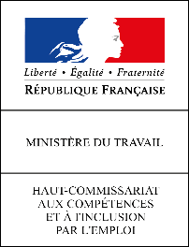

La Charte graphique du logo « Investir dans vos compétences » est disponible sur le site etoile.

PARCOURS METIERS
non éligibles au financement européen

Le titulaire du marché et ses sous-traitants porteront sur tous les documents de communication, sites internet et articles de presse relatifs à l’action de formation, la mention :

« Formation organisée avec le concours financier de la Région Centre – Val de Loire et de l’Etat dans le cadre du Pacte Régional Investissement pour les Compétences ».

Le logos de la Région Centre–Val de Loire doit figurer sur l’ensemble des documents de communication à destination des publics.
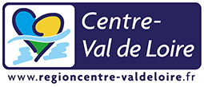

La charte graphique du logo de la Région Centre-Val de Loire est disponible à l’adresse suivante :
http://www.regioncentre-valdeloire.fr/accueil/les-services-en-ligne/charte-graphique/logotypes-region-centre-val-de-loire.html

PARCOURS METIERS
éligibles au financement européen

Le cofinancement européen fera l’objet d’une notification particulière. Rendre visible au plus grand nombre la contribution de l’Union Européenne sur le territoire régional est une obligation légale pour chaque porteur de projet bénéficiant d’une subvention européenne dans le cadre le Fonds Social Européen (FSE) et du Fonds Social Européen et - Initiative pour l’Emploi des Jeunes (FSE-IEJ).

Le titulaire de l’accord-cadre, ses cotraitants et ses sous-traitants devront informer du financement des fonds structurels.

Les mentions du financement et les bandeaux correspondants ci-dessous, devront figurer sur les documents internes, sites internet, articles et autres supports de l'action conformément à la charte graphique disponible sur :

http://www.europeocentre-valdeloire.eu/je-beneficie-dune-aide-europeenne/

Actions co-financées FSE

« Formation organisée avec le concours financier de la Région Centre – Val de Loire et de :
- l’Union européenne. L’Europe s’engage en région Centre-Val de Loire avec le Fonds Social Européen
- l’Etat dans le cadre du Pacte Régional Investissement pour les Compétences »

ainsi que le libellé de l’action de formation / dates / lieux.

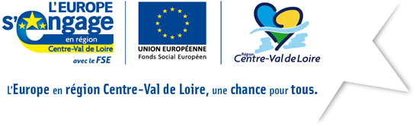

Actions co-financées FSE-IEJ

« Formation organisée avec le concours financier de la Région Centre – Val de Loire et de :
- l’Union européenne. L’Europe s’engage en région Centre-Val de Loire avec le Fonds Social Européen et l’Initiative pour l’Emploi des Jeunes
- l’Etat dans le cadre du Pacte Régional Investissement pour les Compétences »

ainsi que le libellé de l’action de formation / dates / lieux.

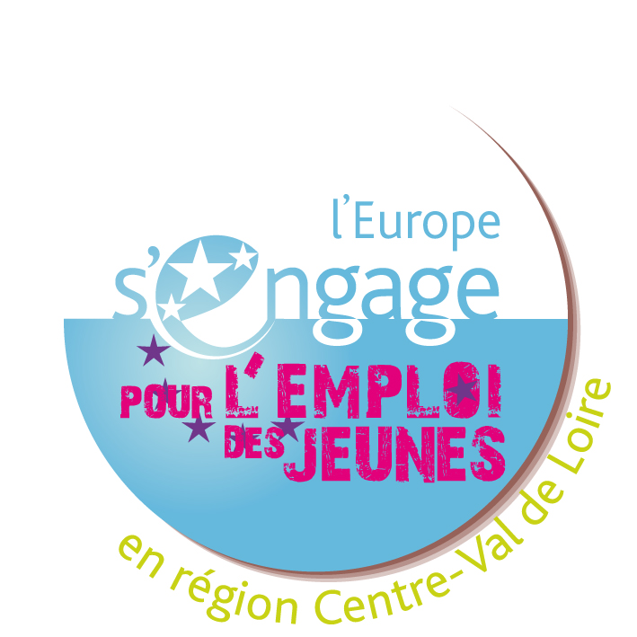
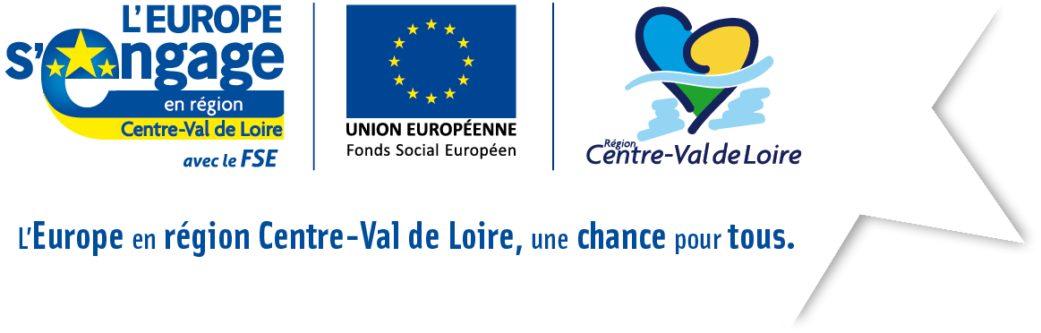

SAVOIRS DE BASE

Le titulaire de l’accord-cadre, ses cotraitants et ses sous-traitants porteront sur tous les documents, sites internet et articles de presse relatifs à l’action de formation, la mention :

« Formation intégralement financée par la Région Centre–Val de Loire ».

Le logo de la Région Centre–Val de Loire doit figurer sur l’ensemble des documents de communication à destination des publics conformément à la charte graphique disponible sur :

http://www.regioncentre-valdeloire.fr/accueil/les-services-en-ligne/charte-graphique/logotypes-region-centre-val-de-loire.html

- Communication au titre du spro

Le décret 2015-790 relatif à la qualité des actions de formation impose aux organismes de formation de transmettre une information claire et précise aux publics formés. Par ailleurs, les évolutions du Programme Régional des Formations en matière d’orientation des publics en lien avec le SPRO (service public régional d’orientation) et la volonté du Conseil Régional de simplifier les entrées en formation, renforcent également l’enjeu pour les organismes de formation de déployer une véritable stratégie de communication. Ce volet porte sur plusieurs axes :

- Diffuser une information adaptée et la plus large possible en amont de la formation pour cibler les futur(e)s candidat(e)s ;
- Afficher des informations actualisées (dates, lieux, nombre de places…) sur les formations à venir pour garantir un positionnement de qualité ;
- Déployer une communication dynamique pour susciter l’intérêt et le recrutement des candidat(e)s ;
- Respecter les obligations de publicité des financeurs.

Une programmation des formations 2017/2020 en ligne

La Région Centre Val-de-Loire diffuse en ligne l’ensemble de l’offre du Programme Régional des Formation (PRF) sur la base des informations proposées par les organismes de formation (Parcours Métiers et Visas Libres Savoirs). L’évolution des modalités d’achats avec les lancements de bons de commande récurrents exige un affichage et une mise à jour réguliers de l’offre sur le site Etoile.

Les actions sont affichées avec des précisions sur l’organisme de formation, les dates, lieux, sessions et objectifs de formation à l’adresse suivante :

http://www.etoile.regioncentre.fr/GIP/accueiletoile/seformer/formation/recherches_predefinies/recherches_predefinies_Conseil_regional .

L’offre de formation est évolutive, avec des achats complémentaires au titre du Fonds Réactif Emploi Formation (FREF) tout au long de l’année. Pour faciliter une information en amont d’action nouvelle sur le territoire, un affichage des FREF est également en ligne sur le site Etoile.

Actualiser les informations en ligne sur le site ETOILE

Les organismes de formation mettent à jour les informations relatives aux formations dispensées dans le cadre du Programme Régional des Formations directement sur l’outil de gestion EOS.

La mise à jour des dates de formation relève de la responsabilité des organismes de formation. Dans le cas de changement de dates, les organismes adressent une demande via EOS. Après validation des services, la mise à jour est automatique et quotidienne avec le site ETOILE et AUDE FORMATION.

Elargir les canaux de diffusion de l’offre de formation

L’évolution du schéma prescriptif dans le cadre de « l’orientation pour tous », est une nouvelle étape qui rend le stagiaire acteur et moteur de son projet. La possibilité de son positionnement autonome est une option nouvelle même si la Région privilégie l’option d’une orientation construite avec les réseaux de professionnel(le)s de l’orientation. Cette évolution confère donc aux organismes de formation une implication importante dans la diffusion de l’offre de formation.

Il leur est tout d’abord demandé d’adresser l’information sur leur offre de formation à tous les membres du Service public régional d’orientation sur le territoire concerné (http://www.etoile.regioncentre.fr/GIP/site/etoilepro/accueiletoilepro/animation-des-reseaux/cooperation-reseaux/spo-spro).

Par ailleurs, un espace professionnel sur le site Etoile permet l’affichage des actualités du territoire : http://www.etoile.regioncentre.fr/GIP/site/etoilepro/accueiletoilepro.

L’entrée par département favorise des focus sur les organismes de formation et les structures d’orientation à travers la valorisation d’actions et des stagiaires du territoire. Les contributions des organismes de formation sont attendues pour animer l’offre existante.

Enfin, les organismes de formation peuvent assurer un affichage de l’offre par le biais des réseaux sociaux, notamment des sites relevant de l’économie collaborative et par voie de presse, permettant également à des employeurs potentiels d’en avoir connaissance et de se montrer intéressés par l’accueil de stagiaires.

Voir les 6 critères du décret 2015-790 en date du 30/6/2015 ainsi que le référentiel qualité
En application de la Loi du 5 mars 2014 relative à la formation professionnelle, à l’emploi et à la démocratie sociale qui souhaite rendre les actifs acteurs de leur parcours d’insertion ou d’évolution professionnelle
Consulter la fiche technique « Achats de formation 2017/2020 »
Consulter la fiche technique « Orientation et recrutement »

